REZULTATI POSLOVANJA PODUZETNIKA PO VRSTAMA OBVEZNIKA (SUBJEKATA) U 2016. GODINI
Registar godišnjih financijskih izvještaja (RGFI) je središnji izvor informacija o uspješnosti poslovanja te o financijskom položaju pravnih i fizičkih osoba – obveznika poreza na dobit. Podaci iz RGFI-a prikazuju se i analiziraju prema različitim kriterijima – djelatnosti, veličini, vlasništvu i drugima. Predmet ovoga članka je analiza prema organizacijskim oblicima pravnih i fizičkih osoba – obveznika poreza na dobit, što predstavlja pogled na rezultate poslovanja prema poslovnoj odgovornosti.
Grafikon 1. Udio pojedinih vrsta poslovnih subjekata/obveznika predaje GFI-a, u ukupnom broju poslovnih subjekata koji su podnijeli GFI za 2016. godinu
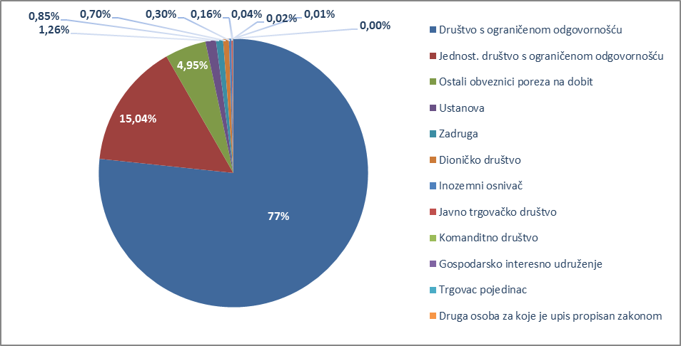
Izvor podataka: Fina, Registar godišnjih financijskih izvještaja
Najveći broj pravnih osoba – obveznika poreza na dobit, koji su ispunili obvezu dostave godišnjeg financijskog izvještaja za 2016. godinu, organiziran je kao društvo s ograničenom odgovornošću. Od 114 483 obveznika, njih 87 786 ili 76,7 % organizirano je kao društvo s ograničenom odgovornošću (d.o.o.). Kao jednostavno društvo s ograničenom odgovornošću (j.d.o.o.), organizirano je 17 215 obveznika (pravnih osoba) ili 15,0 %, a ostali obveznici poreza na dobit, njih 5662 čine 4,9 % ukupnog broja obveznika. Preostali oblici organiziranja imaju udio od 3,4 % u ukupnom broju obveznika, pravnih i fizičkih osoba – obveznika poreza na dobit.
Tablica 1. Broj subjekata, broj zaposlenih te ukupan prihod i rashod u 2016. godini - prema vrsti poslovnih subjekata/obveznika (iznosi u tisućama kuna)
Šifra | Opis/značenje šifre | Broj | Broj zaposl. | Prosječna mjes. neto plaća | Ukupan prihod | Ukupan rashod
01 | Javno trgovačko društvo | 180 | 939 | 4.589 | 262.328 | 201.538
02 | Komanditno društvo | 49 | 5.382 | 5.770 | 8.428.445 | 8.147.169
03 | Gospodarsko interesno udruženje | 26 | 36 | 9.090 | 74.519 | 76.187
04 | Dioničko društvo | 800 | 124.346 | 6.290 | 118.105.207 | 111.091.017
05 | Društvo s ograničenom odgovornošću | 87.786 | 626.021 | 5.036 | 465.525.818 | 444.054.492
81 | Jednost. društvo s ograničenom odgovornošću | 17.215 | 25.826 | 2.696 | 5.259.450 | 5.083.394
06 | Trgovac pojedinac | 12 | 341 | 4.400 | 332.499 | 313.000
07 | Ustanova | 1.441 | 21.318 | 5.615 | 9.749.263 | 9.348.656
09 | Zadruga | 968 | 2.246 | 3.693 | 1.668.693 | 1.688.836
10 | Druga osoba za koje je upis propisan zakonom | 4 | 5.035 | 5.855 | 1.631.327 | 1.588.571
11 | Inozemni osnivač | 340 | 1.839 | 10.796 | 2.767.788 | 2.794.409
51 | Ostali obveznici poreza na dobit | 5.662 | 39.781 | 4.179 | 19.304.087 | 17.676.559
51a) | - od toga obrtnici (obveznici poreza na dobit) | 3.921 | 34.506 | 3.936 | 15.795.242 | 14.727.454
51b) | - od toga slobodna zanimanja | 1.224 | 4.494 | 6.038 | 2.717.118 | 2.236.076
51c) | - od toga OPG | 297 | 685 | 4.039 | 645.630 | 609.083
51d) | - od toga privatna osoba obveznik PD | 217 | 68 | 3.849 | 132.765 | 91.205
51e) | - ostali nespomenuti obveznici PD | 3 | 28 | 9.201 | 13.332 | 12.741
Ukupno svi obveznici |  | 114.483 | 853.110 | 5.140 | 633.109.425 | 602.063.828
Izvor: Fina, Registar godišnjih financijskih izvještaja
Društva s ograničenom odgovornošću zapošljavaju najveći broj radnika, njih 626 021 prema satima rada ili 73,4 % od ukupnog broja te su ostvarila najveći ukupan prihod – 465,5 milijardi kuna ili 73,5 % ukupnog prihoda. Sljedeći organizacijski oblik koji je u 2016. godini imao najviše zaposlenih i ostvario najveći prihod su dionička društva. Samo 800 dioničkih društava (0,7 % udio u ukupnom broju poslovnih subjekata), imalo je 124 346 zaposlenih (14,6 %), koji su ostvarili 118,1 milijardi kuna ukupnog prihoda (18,7 %). Dva oblika organiziranja, društva s ograničenom odgovornošću i dionička društva ostvarila su 92,2 % ukupnih prihoda.
Najveće prosječne mjesečne neto plaće obračunane su zaposlenima u inozemnim podružnicama, 10.796 kuna, kod ostalih nespomenutih obveznika poreza na dobit 9.201 kunu, u gospodarskim interesnim udruženjima (GIU) 9.090 kuna te u dioničkim društvima 6.290 kuna. Najniža prosječna mjesečna neto plaća obračunana je zaposlenima kod pravnih osoba organiziranih kao jednostavna društva s ograničenom odgovornošću (j.d.o.o.), u iznosu od 2.696 kuna. Za usporedbu, prosječna mjesečna neto plaća zaposlenih u 2016. godini na razini svih poduzetnika RH, iznosila je 5.140 kuna, što je 47,5 % više u odnosu na prosječnu plaću zaposlenih kod poduzetnika organiziranih kao kao jednostavna društva s ograničenom odgovornošću (j.d.o.o.).
Tablica 2. Broj subjekata (obveznika), broj zaposlenih, dobit i gubitak razdoblja te neto dobit/gubitak u 2016. godini - prema vrsti poslovnih subjekata/obveznika (iznosi u tisućama kuna)
Šifra | Opis/značenje šifre | Broj | Broj zaposl. | Dobit razdoblja | Gubitak razdoblja | Neto dobit ili gubitak
1 | Javno trgovačko društvo | 180 | 939 | 49.515 | 1.972 | 47.543
2 | Komanditno društvo | 49 | 5.382 | 295.862 | 51.908 | 243.953
3 | Gospodarsko interesno udruženje | 26 | 36 | 337 | 2.120 | -1.783
4 | Dioničko društvo | 800 | 124.346 | 8.138.018 | 2.398.201 | 5.739.818
5 | Društvo s ograničenom odgovornošću | 87.786 | 626.021 | 27.713.569 | 11.367.742 | 16.345.826
81 | Jednost. društvo s ograničenom odgovornošću | 17.215 | 25.826 | 294.837 | 184.979 | 109.858
6 | Trgovac pojedinac | 12 | 341 | 16.209 | 896 | 15.313
7 | Ustanova | 1.441 | 21.318 | 376.405 | 54.962 | 321.443
9 | Zadruga | 968 | 2.246 | 38.269 | 66.389 | -28.121
10 | Druga osoba za koje je upis propisan zakonom | 4 | 5.035 | 24.436 | 0 | 24.436
11 | Inozemna podružnica | 340 | 1.839 | 296.902 | 362.297 | -65.395
51 | Ostali obveznici poreza na dobit | 5.662 | 39.781 | 1.451.540 | 169.175 | 1.282.365
51a) | - od toga obrtnici | 3.921 | 34.506 | 983.996 | 142.154 | 841.842
51b) | - od toga slobodna zanimanja | 1.224 | 4.494 | 390.506 | 11.132 | 379.374
51c) | - od toga OPG | 297 | 685 | 38.645 | 10.401 | 28.245
51d) | - od toga privatna osoba obveznik PD | 217 | 68 | 37.927 | 5.488 | 32.439
51e) | - ostali nespomenuti obveznici PD | 3 | 28 | 465 | 0 | 465
Ukupno svi obveznici |  | 114.483 | 853.110 | 38.695.898 | 14.660.642 | 24.035.256
Izvor: Fina, Registar godišnjih financijskih izvještaja
Društva s ograničenom odgovornošću ostvarila su najveću dobit razdoblja – 27,7 milijardi kuna, ali i najveći gubitak razdoblja – 11,4 milijardi kuna što je rezultiralo neto dobiti u iznosu od 16,3 milijardi kuna. Dionička društva su ostvarila 5,7 milijardi kuna neto dobiti tako da su dva spomenuta organizacijska oblika ostvarila 91,9 % neto dobiti. S neto gubitkom u iznosu od 65,4 milijuna kuna poslovale su inozemne podružnice, zadruge sa 28,1 milijun kuna i gospodarska interesna udruženja sa 1,8 milijuna kuna.
Tablica 3. Broj subjekata i pokazatelji po poduzetniku i po zaposlenom u 2016. godini - prema vrsti poslovnih subjekata/obveznika (iznosi u tisućama kuna)
Šifra | Opis/značenje šifre | Broj | Ukupan prihod po poduzet. | Ukupan prihod po zaposl. | Neto dobit/ gubitak po poduzet. | Neto dobit/ gubitak po zaposl.
01 | Javno trgovačko društvo | 180 | 1.457 | 279 | 264 | 51
02 | Komanditno društvo | 49 | 172.009 | 1.566 | 4.979 | 45
03 | Gospodarsko interesno udruženje | 26 | 2.866 | 2.070 | -69 | -50
04 | Dioničko društvo | 800 | 147.632 | 950 | 7.175 | 46
05 | Društvo s ograničenom odgovornošću | 87.786 | 5.303 | 744 | 186 | 26
81 | Jednost. društvo s ograničenom odgovor. | 17.215 | 306 | 204 | 6 | 4
06 | Trgovac pojedinac | 12 | 27.708 | 975 | 1.276 | 45
07 | Ustanova | 1.441 | 6.766 | 457 | 223 | 15
09 | Zadruga | 968 | 1.724 | 743 | -29 | -13
10 | Druga osoba za koje je upis prop. zakonom | 4 | 407.832 | 324 | 6.109 | 5
11 | Inozemna podružnica | 340 | 8.141 | 1.505 | -192 | -36
51 | Ostali obveznici poreza na dobit | 5.662 | 3.409 | 485 | 226 | 32
51a) | - od toga obrtnici | 3.921 | 4.028 | 458 | 215 | 24
51b) | - od toga slobodna zanimanja | 1.224 | 2.220 | 605 | 310 | 84
51c) | - od toga OPG | 297 | 2.174 | 943 | 95 | 41
51d) | - od toga privatna osoba obveznik PD | 217 | 612 | 1.952 | 149 | 477
51e) | - ostali nespomenuti obveznici PD | 3 | 4.444 | 476 | 155 | 17
Ukupno svi obveznici |  | 114.483 | 5.530 | 742 | 210 | 28
Izvor: Fina, Registar godišnjih financijskih izvještaja
Najveći ukupni prihod po poduzetniku (407,8 milijuna kuna), ostvarile su druge osobe za koje je upis propisan zakonom, u koje se ubraja i Financijska agencija, a najveći ukupan prihod po zaposlenom ostvarila su gospodarska interesna udruženja, u iznosu od 2,1 milijun kuna. Najveću neto dobit po poduzetniku ostvarila su dionička društva (d.d.), 7,2 milijuna kuna, a najveću neto dobit po zaposlenom ostvarile su privatne osobe, obveznici poreza na dobit, u iznosu od 477 tisuća kuna.
Prema Zakonu o trgovačkim društvima, trgovačko društvo može biti društvo osoba i društvo kapitala. U društva osoba ubrajaju se: ortaštvo, tajno društvo, javno trgovačko društvo, komanditno društvo, gospodarsko interesno udruženje (GIU), zadruga, zadružni savez, udruga. Glavna su im obilježja: temelje se na članovima i u društvo se ulazi s obzirom na osobna svojstva; moraju imati najmanje dva člana; za postojanje društva nije bitan kapital; između članova postoji jača povezanost interesa i učinci djelovanja društva izravno se odražavaju na članove; očekuje se osobni angažman i prinos članova radu društva koji ne mora biti u novcu; načelno postoji osobna neograničena solidarna odgovornost članova vlastitom imovinom za obveze društva; članska se prava, ako se drukčije ne ugovori, određuju po osobama, a ne po kapitalu koji su članovi eventualno unijeli u društvo; u načelu se bez suglasnosti ostalih članova udio u društvu ne može prenijeti na drugoga, što vrijedi i za nasljeđivanje, a ni novi članovi ne mogu pristupiti društvu bez suglasnosti svih njegovih članova; članovi imaju široku autonomiju uređenja odnosa u društvu.
Društva kapitala su: d. d., d. o. o., društvo za uzajamno osiguranje i njihova preddruštva. Obilježja su im: pravne su osobe; imaju temeljni kapital; za osnivanje društva ne traži se više osoba; članovi ne odgovaraju za obveze društva osim kada je riječ o proboju pravne osobnosti; članovi snose ograničeni rizik za poslovanje društva, i to samo s onim što su uložili u društvo; kontrola ulaska i izlaska iz društva nije bitna; nije bitan osobni prinos članova radu društva, jer ono ima organe u kojima ne moraju biti članovi, a zakonom im se ne daje isključivo pravo da obavljaju poslove upravljanja, osim da sudjeluju u skupštini društva.
Shema 1. Vrste trgovačkih društava
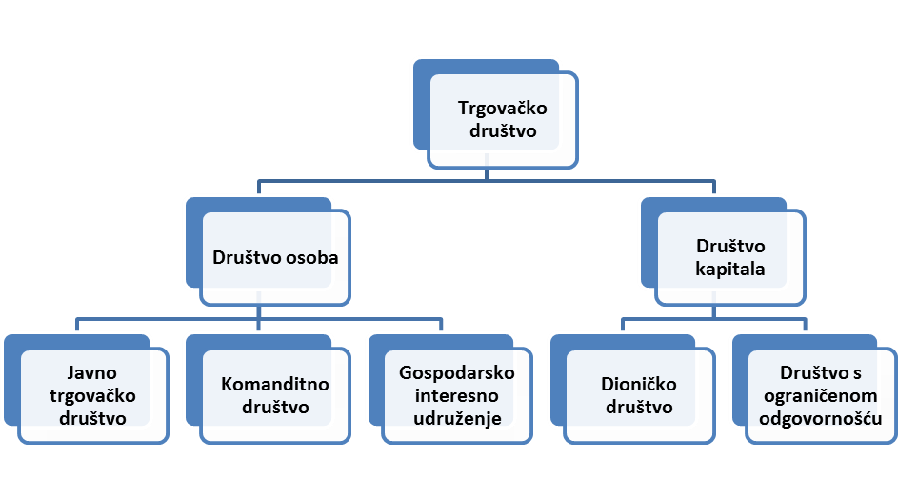

Društva osoba i društva kapitala međusobno se razlikuju na temelju niz obilježja. Kod društva osoba mora postojati najmanje dva člana, za postojanje nije bitan kapital, između članova postoji jača povezanost interesa i doprinos članova radu društva ne mora biti u novcu ni stvarima, ni pravima nego može biti i u radu i uslugama dok se kod društva kapitala za osnivanje ne traži više osoba, imaju temeljni kapital, članovi su ograničeni na rizik za poslovanje društva i to samo s onim što su uložili u društvo te nije bitan osobni doprinos rada društvu.
http://www.enciklopedija.hr/natuknica.aspx?id=62220

